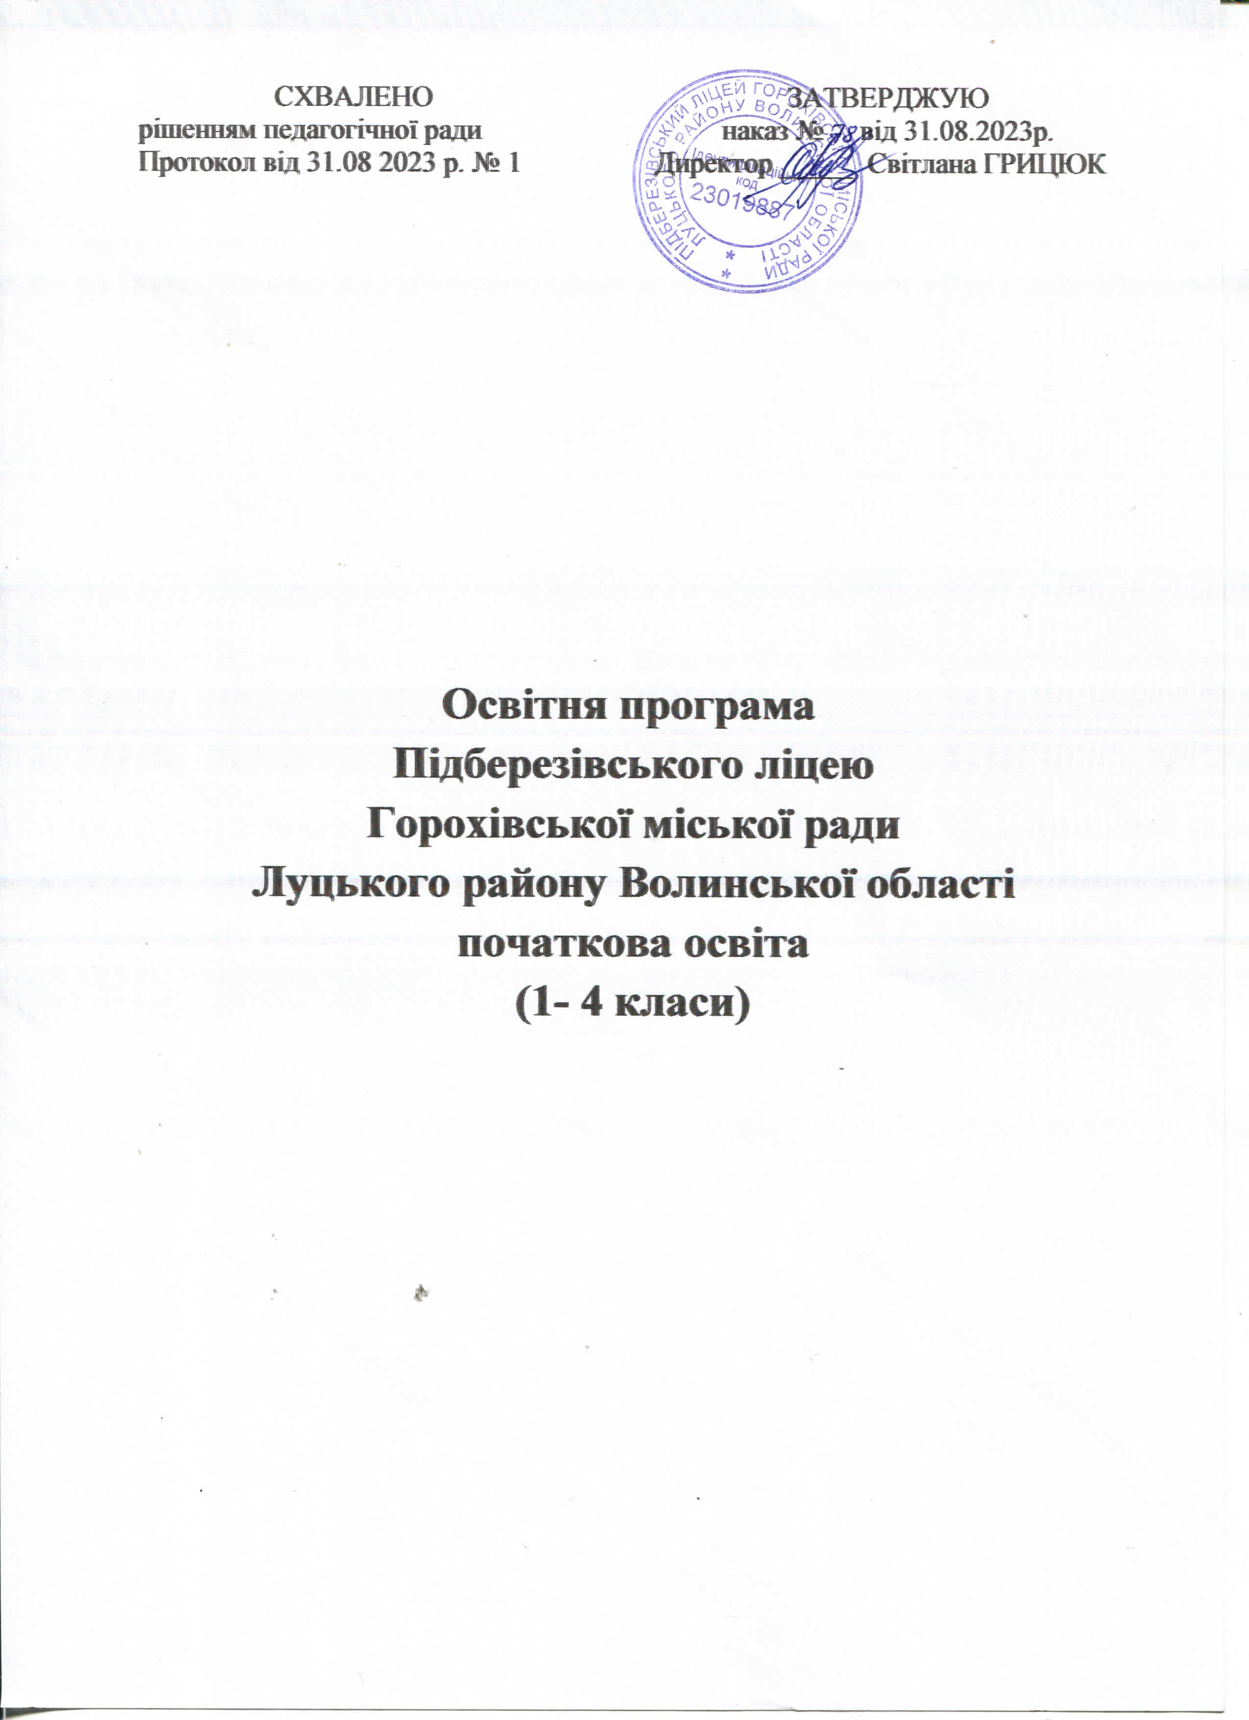

Освітня програма
Підберезівського ліцею Горохівської міської ради
Луцького району Волинської області
Початкова освіта (1-4 класи)

Загальні положення освітньої програми
Освітня програма І ступеня (1-4 класи) розроблена на виконання Законів України «Про освіту», «Про повну загальну середню освіту», наказів МОН України від 23.03.2018 № 283 «Про затвердження Методичних рекомендацій щодо організації освітнього простору Нової української школи», постанови Кабінету Міністрів України від 21 лютого 2018 року № 87 «Про затвердження Державного стандарту початкової освіти»,зі змінами, внесеними згідно з Постановою КМ №688 від 24.07.2019, листа Міністерства освіти і науки України від 16.08.2023 №1/12186-23 «Про організацію 2023-2024 навчального року в закладах загальної сенредньої освіти».
Освітня програма для 1-4 класів розроблена на основі Державного стандарту початкової освіти (затвердженого Постановою КМУ від 21 лютого 2018 року № 87), Типової освітньої програми для учнів 1-2 класів, 3-4 класів закладів загальної середньої освіти, розробленої під керівництвом О.Я. Савченко (затвердженої наказом Міністерства освіти і науки України від 12.08.2022 № 743-22).
Освітня програма початкової освіти – узгоджений комплекс видів освітньої діяльності, що ґрунтується на компетентнісному підході і спрямований на реалізацію мети й завдань, визначених у новому Державному стандарті початкової освіти.
Освітня програма початкової освіти окреслює підходи до планування й організації закладом освіти єдиного комплексу освітніх компонентів для досягнення учнями обов’язкових результатів навчання, визначених Державним стандартом початкової загальної освіти.
Програму побудовано із врахуванням таких принципів:
- дитиноцентрованості і природовідповідності;
- узгодження цілей, змісту і очікуваних результатів навчання;
- науковості, доступності і практичної спрямованості змісту;
- наступності і перспективності навчання;
- взаємозв’язаного формування ключових і предметних компетентностей;
- логічної послідовності і достатності засвоєння учнями предметних компетентностей;
- можливостей реалізації змісту освіти через предмети або інтегровані курси;
- творчого використання вчителем програми залежно від умов навчання;
- адаптації до індивідуальних особливостей, інтелектуальних і фізичних можливостей, потреб та інтересів дітей.
Освітня програма визначає:
- загальний обсяг навчального навантаження, орієнтовну тривалість і можливі взаємозв’язки окремих предметів, курсів за вибором, проведення індивідуальних консультацій (додаток 1);
- очікувані результати навчання учнів подані у програмі початкової освіти під керівництвом О.Я.Савченко, затвердженої наказом Міністерства освіти і науки України від 12.08.2022 № 743-22.
- зміст навчальних програм, які мають гриф «Затверджено Міністерством освіти і науки України» використані з офіційного веб-сайту МОН;
- рекомендовані форми організації освітнього процесу та інструменти системи внутрішнього забезпечення якості освіти;
- вимоги до осіб, які можуть розпочати навчання за цією освітньою програмою.
Загальний обсяг навчального навантаження та очікувані результати навчання здобувачів освіти
Загальний обсяг навчального навантаження для учнів 1-го класу складає 805, 2-го класу 875, 3-го класу 910, 4-го класу 910 годин/навчальний рік. Зокрема, на інваріантний складник – 770 год у 1 класі, по 840 год. у 2-4 класах.
На мовно - літературну освітню галузь виділено 315 год. у 1 класі та по 350 год. у 2-4 класах, з яких на вивчення української мови передбачено по 7 годин на тиждень, англійської мови як окремого предмета, 2 години на тиждень у 1 класі та по 3 години – у 2-4 класах.
Освітня галузь «Математична» реалізуються через вивчення окремого навчального предмета «Математика» (4 години на тиждень у 1-2 класах та 5 годин – у 3-4 класах) .
Освітні галузі «Природнича», «Соціальна і здоров’язбережувальна», «Громадянська та історична» представлені в інтегрованому курсі «Я досліджую світ», на що виділено по 3 год. Час на його вивчення розподілено наступним чином: на природничу освітню галузь відводиться 2 години, на соціальну та здоров’язбережувальну і громадянську та історичну – по 0,5год.
Освітня галузь «Мистецька» реалізується через окремі предмети за видами мистецтва: образотворче мистецтво і музичне мистецтво, на що виділено по 1 год.
Освітня галузь «Технологічна» реалізується через навчальний предмет «Дизайн і технології», на яку виділено 1 год. у 1 класі та по 2 години у 2-4 класах, з них 1 год. – технологічна, 1 год. – інформатична.
Освітня галузь «Фізкультурна» реалізується через навчальний предмет «Фізична культура», на яку виділено 3 год.
Варіативна складова в цьому навчальному році не передбачена.
Детальний розподіл навчального навантаження на тиждень окреслено у навчальному плані (додаток 1).
З метою реалізації права дітей з особливими освітніми потребами на освіту за місцем проживання, їх соціалізацію та інтеграцію в суспільство в 1 класі організовано інклюзивне навчання одній учениці. Індивідуальний навчальний план розміщено у додатку 2.
При визначенні гранично допустимого навантаження учнів ураховані санітарно-гігієнічні норми та нормативну тривалість уроків у 1 класі - 35 хвилин, у 2-4 класах – 40 хвилин.
Відповідно до постанови Кабінету Міністрів України від 21 лютого 2018р. року № 87 «Про затвердження Державного стандарту початкової загальної освіти» години фізичної культури не враховуються при визначенні гранично допустимого навантаження учнів.
Навчальний план зорієнтовано на роботу початкової школи за 5-денним навчальними тижнем.
Очікувані результати навчання здобувачів освіти
Очікувані результати навчання, окреслені в межах кожної галузі, досяжні, якщо використовувати інтерактивні форми і методи навчання – дослідницькі,інформаційні, мистецькі проекти, сюжетно-рольові ігри, інсценізації,моделювання, ситуаційні вправи, екскурсії, дитяче волонтерство тощо.
Відповідно до мети та загальних цілей, окреслених у Державному стандарті початкової освіти,визначено завдання, які мають реалізувати вчителі у рамках кожної галузі. Очікувані результати навчання здобувачів освіти подано за змістовими лініями і співвіднесено за допомогою індексів з обов’язковими результатами навчання, визначеними Державним стандартом початкової освіти та відповідно до листа Міністерства освіти і науки України від 19.08.2022 року № 1/9530-22 «Інструктивно-методичні щодо організації освітнього процесу та викладання навчальних предметів у закладах загальної середньої освіти у 2022/2023 навчальному році» за рішенням педагогічної ради від 31.08.2023, протокол №1 окреслено у календарно-тематичному плані учителів.
Результати навчання повинні робити внесок у формування ключових компетентностей учнів. Такі ключові компетентності, як уміння вчитися, ініціативність і підприємливість, екологічна грамотність і здоровий спосіб життя, соціальна та громадянська компетентності можуть формуватися відразу засобами усіх предметів. Виокремлення в навчальних програмах таких наскрізних ліній ключових компетентностей як «Екологічна безпека й сталий розвиток», «Громадянська відповідальність», «Здоров’я і безпека», «Підприємливість і фінансова грамотність» спрямоване на формування в учнів здатності застосовувати знання й уміння у реальних життєвих ситуаціях.
Необхідною умовою формування компетентностей є діяльнісна спрямованість навчання, яка передбачає постійне включення учнів до різних видів педагогічно доцільної активної навчально-пізнавальної діяльності, а також практична його спрямованість. Доцільно, де це можливо, не лише показувати виникнення факту із практичної ситуації, а й по можливості перевіряти його на практиці й встановлювати причинно-наслідкові зв’язки. Формуванню ключових компетентностей сприяє встановлення та реалізація в освітньому процесі міжпредметних і внутрішньопредметних зв’язків, а саме: змістово-інформаційних, операційно-діяльнісних і організаційно-методичних. Їх використання посилює пізнавальний інтерес учнів до навчання і підвищує рівень їхньої загальної культури, створює умови для систематизації навчального матеріалу і формування наукового світогляду. Учні набувають досвіду застосування знань на практиці та перенесення їх в нові ситуації.
Вимірювання результатів навчання
здобувачів освіти відбувається шляхом:
- формувального оцінювання, яке допомагає відстежувати особистісний
розвиток здобувачів освіти і хід опановування ними навчального досвіду як
основи компетентності, вибудовувати індивідуальну освітню траєкторію
особистості;
- підсумкового (тематичного та завершального) оцінювання, під час якого
навчальні досягнення здобувачів освіти співвідносяться з очікуваними
результатами навчання, визначеними цією Освітньою програмою.
Оцінювання результатів навчання учнів здійснюється відповідно до методичних рекомендацій, затверджених наказом МОН України від 13.07.2021 № 813 «Про затвердження методичних рекомендацій щодо оцінювання результатів навчання учнів 1-4 класів закладів загальної середньої освіти».
Результат оцінювання особистісних надбань учня/учениці у 1-2 класах виражається вербальною оцінкою, 3-4 класах – рівневою, об'єктивних результатів навчання учня/учениці у 1-2 класах вербальною оцінкою, 3-4 класах - рівневою.

Вимоги до осіб, які можуть розпочинати здобуття початкової освіти
Початкова освіта здобувається, як правило, з шести років (відповідно до п. 4 ст. 12 Закону України «Про освіту»). Діти, яким на 1 вересня поточного навчального року виповнилося сім років, повинні розпочинати здобуття початкової освіти цього ж навчального року. Діти, яким на 1 вересня поточного навчального року не виповнилося шести років, можуть розпочинати здобуття початкової освіти цього ж навчального року за бажанням батьків або осіб, які їх замінюють, якщо їм виповниться шість років до 1 грудня поточного
року.
Особи з особливими освітніми потребами можуть розпочинати здобуття
початкової освіти з іншого віку. Вимоги до дітей, які розпочинають навчання у початковій школі, мають враховувати досягнення попереднього етапу їхнього розвитку.

Перелік, зміст, тривалість і взаємозв’язок освітніх галузей, логічна послідовність їх вивчення
Освітню програму укладено за такими освітніми галузями:
- Мовно-літературна
- Рідномовна освіта (українська мова і література)
- Іншомовна освіта(англійська мова)
- Математична
- Природнича
- Соціальна і здоров’язбережувальна
- Громадянська та історична
- Технологічна
- Інформатична
- Мистецька
- Фізкультурна
Концепцією Нової української школи передбачено створення умов для особистісно орієнтованого навчання. Ефективна індивідуалізація й диференціація навчального процесу забезпечена через організацію навчальних центрів, які відображають навчальні потреби й інтереси дітей. Функціональність навчальних центрів спрямована на створення умов для дослідницької діяльності дітей, розвиток самостійності, організації роботи дітей в парах, у малих групах, а також індивідуально. У навчальних центрах проводитимуться різні види навчальної діяльності, тому вони містять різні навчальні матеріали.
Важливими навчальними центрами для першого класу є такі: центр читання і письма, природознавства, математичний і мистецький центри. Їх наповнюваність забезпечуватиме для виконання навчальних програм. Зокрема, центр читання і письма містить: книги, карти, глобус, плакати, вірші, написані на великих аркушах паперу, письмове приладдя (олівці, маркери, фломастери), папір, клей або скоч (липка стрічка), діркопробивач, мотузки, комп’ютер і навушники – для забезпечення можливості слухати і дивитися історії усім разом або окремим дітям; центр природознавства – камінці, мушлі, інші природні матеріали, магніти, збільшувальне скло, терези, довідкову літературу, журнали з природознавства, кімнатні рослини; мистецький центр (центр образотворчого мистецтва) – фарби й пензлі, глину (пластилін), старі журнали, папір, приладдя для письма й малювання, мольберт; центр математики – матеріали для лічби (пластикові іграшки, кубики різних розмірів, фабричні або саморобні предмети для лічби), пазли, доміно, лінійки, терези, інші засоби для вимірювання, ігри.
Логічна послідовність вивчення предметів розкривається у відповідних навчальних програмах.
Форми організації освітнього процесу
Основними формами організації освітнього процесу є різні типи уроку, екскурсії, віртуальні подорожі, квести, які вчитель організує у межах уроку або в позаурочний час.
Форми організації освітнього процесу можуть уточнюватись та розширюватись у змісті окремих предметів за умови виконання державних вимог Державного стандарту та окремих предметів протягом навчального року.
Вибір форм і методів навчання вчитель визначає самостійно, враховуючи конкретні умови роботи, забезпечуючи водночас досягнення конкретних очікуваних результатів, зазначених у навчальних програмах окремих предметів.
Опис та інструменти системи внутрішнього забезпечення якості освіти
Система внутрішнього забезпечення якості освіти складається з наступних компонентів:
кадрове забезпечення освітньої діяльності: 7 педагогічних працівників, які пройшли відповідну підготовку та отримали сертифікат (4 учителі початкових класів та 1 учитель музичного мистецтва, 1 – англійської мови, 1 - інформатики);
навчально-методичне забезпечення освітньої діяльності (методичне об’єднання учителів початкових класів, методична рада, педагогічна рада);
матеріально-технічне забезпечення освітньої діяльності (кабінети початкових класів, ноутбук, проектор, фізкультурна зала);
якість проведення навчальних занять;
моніторинг досягнення учнями результатів навчання (компетентностей).
Завдання системи внутрішнього забезпечення якості освіти:
оновлення методичного кабінету закладу освіти;
контроль за виконанням навчальних планів та освітньої програми, якістю знань, умінь і навичок учнів, розробка рекомендацій щодо їх покращення;
моніторинг соціально-психологічного середовища закладу освіти (наявність практичного психолога та соціального педагога);
створення необхідних умов для підвищення фахового кваліфікаційного рівня педагогічних працівників при ВІППО та онлайн - платформах.
При складанні розкладу уроків для 1-го та 2 класів враховано чинні вимоги щодо організації навчального тижня. Зокрема, робочий тиждень передбачає для учнів початкових класів протягом навчального року додатковий розвантажувальний день – четвер, у розклад якого не вводяться предмети, що потребують значного розумового напруження (математика, мови).
Для профілактики стомлюваності, порушення статури, зору учнів 1-4 класів в процесі навчальної діяльності учнів через кожні 15 хвилин уроку проводитимуться фізкультхвилинки, що складаються з динамічних, дихальних вправ, вправ для збереження зору, пальчикової гімнастики тощо. Учитель весь час стимулюватиме учнів дотримуватись правильної постави під час виконання письмових робіт за партою.
З метою створення психологічно комфортної атмосфери в класному колективі та формування в учнів мотивації до навчальної діяльності перші 15-25 хвилин навчального дня у 1-4 класах проводитимуться ранкові зустрічі.
У зв’язку із воєнним станом та світовим викликом щодо епідеміологічної ситуації, що має місце і в Україні, запобігання поширенню вірусних хвороб, збереження життя та здоров'я учнів, під час планування організаційних заходів, що забезпечують освітній процес, у тому числі і під час календарно-тематичного планування з предметів враховується можливість організації освітнього процесу в межах навчального року в умовах карантину.
Для організації дистанційного навчання в цей період заклад користуватиметься Положенням про дистанційну форму здобуття повної загальної середньої освіти, затвердженого наказом Міністерства освіти і науки України від 08 вересня 2020 року № 1115, зареєстрованим у Міністерстві юстиції України 28 вересня 2020 р. за № 941/35224), методичними рекомендаціями, поданими у листах МОН від 23.03.2020 № 1/9-173; від 16.04.2020 № 1/9-213; методичними рекомендаціями «Організація дистанційного навчання в школі» та іншими чинними документами.
У школі функціонує єдина онлайн платформа для організації та управління освітнім процесом під час дистанційного навчання – SMART школа, яку розміщено за посиланням https://lesson.org.ua. Для роботи в синхронному режимі педагоги можуть проводити уроки через Zoom, Skype, Instagram, GoogleMeet.
Навчальні заняття організовуються за семестровою системою. Зокрема:
І семестр – 1 вересня – 29 грудня 2023 року
ІІ семестр – 15 січня – 31 травня 2024 року
Впродовж навчального року для учнів проводяться канікули:
- осінні з 23 жовтня по 29 жовтня 2023 року,
- зимові з 30 грудня 2023 року по 14 січня 2024 року,
- весняні з 25 березня по 31 березня 2024 року.
Освітня програма закладу освіти та перелік освітніх компонентів, що передбачені відповідною освітньою програмою, оприлюднено на веб-сайті закладу освіти http://pidberezschool.ho.ua.

Директор Світлана ГРИЦЮК

Додаток 1
до освітньої програми
Навчальний план
для 1-4 класів Підберезівського ліцею Горохівської міської ради
Луцького району Волинської області на 2023-2024 н. р.
Освітні галузі | Предмети | Кількість годин на тиждень/рік |  |  |  |  |  |  |  | разом
 |  | 1 клас |  | 2 клас |  | 3 клас |  | 4 клас
Інваріантна складова
Мовно-літературна | Українська мова | 7 | 245 | 7 | 245 | 7 | 245 | 7 | 245 | 1365
 | Англійська мова | 2 | 70 | 3 | 105 | 3 | 105 | 3 | 105
Математична | Математика | 4 | 140 | 4 | 140 | 5 | 175 | 5 | 175 | 630
Природнича,  соціальна і здоров’я-  збережувальна, громадянська та історична. | Я досліджую світ | 3 | 105 | 3 | 105 | 3 | 105 | 3 | 105 | 595
Технологічна | Дизайн і технології | 1 | 35 | 1 | 35 | 1 | 35 | 1 | 35 | 140
Інформатична | Інформатика |  |  | 1 | 35 | 1 | 35 | 1 | 35 | 105
Мистецька | Музичне мистецтво | 1 | 35 | 1 | 35 | 1 | 35 | 1 | 35 | 280
 | Образотворче мистецтво | 1 | 35 | 1 | 35 | 1 | 35 | 1 | 35
Фізкультурна | Фізична культура | 3 | 105 | 3 | 105 | 3 | 105 | 3 | 105 | 420
Усього |  | 19+3 | 665+105 | 21+3 | 735+  105 | 22+3 | 770+ 105 | 22+3 | 770+105 | 96/  3360
Варіативна складова
Курси за вибором | Основи християнської етики
Загальна кількість навчальних годин
Гранично допустиме тижневе навчальне навантаження на учня |  | 20 | 700 | 22 | 770 | 23 | 805 | 23 | 805 | 88/  3080
Сумарна кількість навчальних годин інваріантної і варіативної складових |  | 19+3 |  | 21+3 |  | 22+3 |  | 22+3 |  | 96

Директор Світлана ГРИЦЮК

Додаток 2
до освітньої програми

Індивідуальний навчальний план
учениці 1 класу з ООП
Підберезівського ліцею
Горохівської міської ради
Луцького району Волинської області
на 2023-2024 навчальний рік

Навчальні предмети |  | Кількість годин на  тиждень
Українська мова |  | 7
Іноземна мова (англійська мова) |  | 2
Математика |  | 4
Я досліджую світ |  | 3
Дизайн і технології |  | 1
Музичне мистецтво |  | 1
Образотворче мистецтво |  | 1
Фізична культура |  | 3
Усього |  | 19+3
Додаткові години на вивчення предметів інваріантної складової, курсів за вибором, проведення індивідуальних консультацій та групових занять
Основи християнської етики
Гранично допустиме тижневе навантаження на учня |  | 20
Корекційно-розвиткові заняття | Корекція розвитку | 2
 | Розвиток мовлення | 1
 | Соціально-побутове орієнтування | 1

Директор Світлана ГРИЦЮК

